JOSE ALEJANDRO RAMIREZ RIVERA

**Actividad # 1**

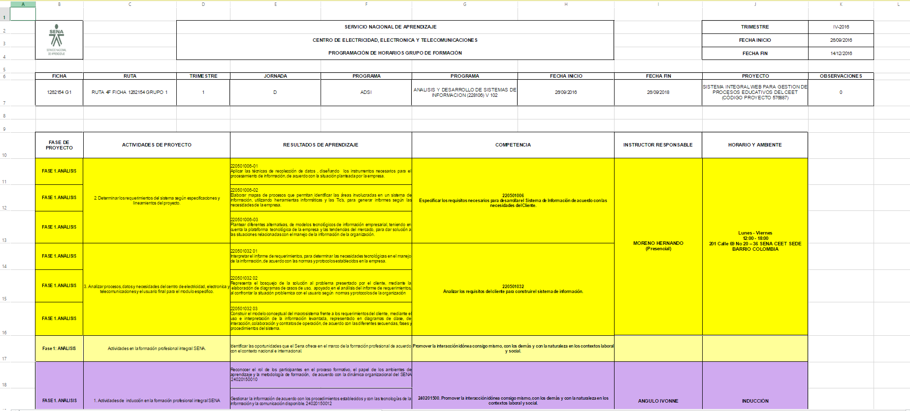

**Actividad # 2**

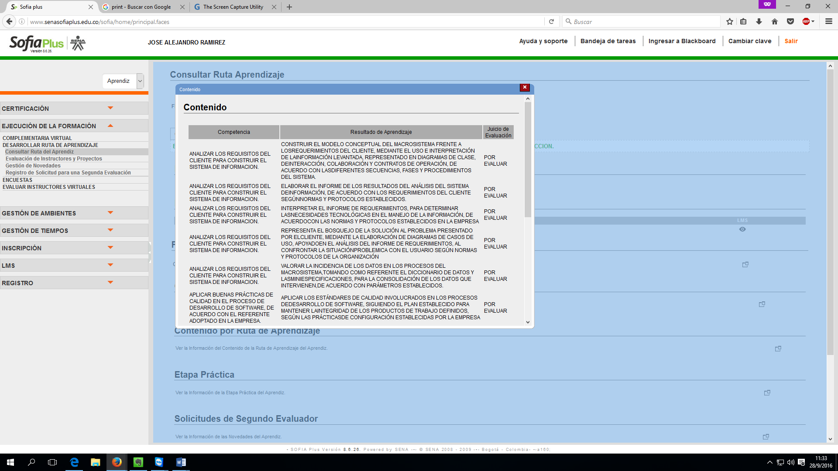

**ACTIVIDAD # 3**

